都支部様式第２５号
☐災 害 発 生 状 況 見 取 図（ 交 通 事 故 用 ）
災害発生場所の略図（被災職員・第三者の行動、信号・標識・道路幅等周囲の状況をわかりやすく描いてください。）

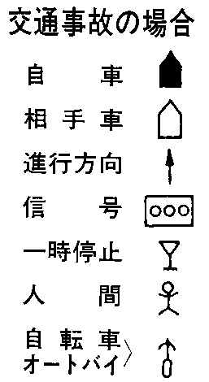
災害発生の状況図

作成者 氏 名
目撃者 |  |  |  | いる （氏名 連絡先 ）  ない
ドライブレコーダー |  |  |  | ある（ 自車にある ・ 相手車にある）  ない
天 候 |  | 晴・曇・雨・雪・霧 |  |  | 交通状況 | 混雑・普通・閑散 | 明 暗 | 昼間・夜間・明け方・夕方
道路状況 |  |  | 舗装 $\left\{\begin{matrix}してある \\ してない\end{matrix}\right.$ 歩道（両・片） $\left\{\begin{matrix}ある \\ ない\end{matrix}\right.$ 直線・カーブ 見通し $\left\{\begin{matrix}良い \\ 悪い\end{matrix}\right.$  平坦・坂（上り・下り） 積雪・凍結 砂利道・道路欠損・工事中・その他
信号又は標識 |  |  | 信号 $\left\{\begin{matrix}ある \\ ない\end{matrix}\right.$ 駐停車禁止 $\left\{\begin{matrix}されている \\ されていない\end{matrix}\right.$ 標識 $\left\{\begin{matrix}一時停止 追越禁止 一方通行 \\ その他の標識\end{matrix}\right.$
速度 |  |  | 第三者の車両 km/h（制限速度 km/h） 自車車両 km/h（制限速度 km/h）
自車の直前の  行為と状態 |  |  | 事前に警笛を$\left\{\begin{matrix}鳴らした \\ 鳴らさない\end{matrix}\right.$ ブレーキを$\left\{\begin{matrix}かけた（スリップ ｍ） \\ かけない\end{matrix}\right.$ 方向指示灯$\left\{\begin{matrix}した \\ しない\end{matrix}\right.$  正常・疲労・よそ見・居眠り・飲酒・その他（ ）

